Западно-Казахстанский Государственный университет

имени М.Утемисова.

Кафедра: "Иностранных языков"

"Англо-русский тематический словарь фразовых глаголов"

Подготовила: Асылбекова А

Приняла: Абуханова А.А.

Уральск 2010

**ВВЕДЕНИЕ**

Акцент изучения английского языка в школе в последние годы переместился на более активное освоение культуры речевого общения с привлечением ранее недостаточно изученных сторон коммуникативной лексики. Больше внимания стало уделяться сочетаемости различных элементов предложения в ее устойчивых формах. Такому подходу способствует и более широкое знакомство учащихся с английской художественной литературой, предусмотренное программой обучения языку. Одной из наиболее часто встречающихся единиц сочетаемости глаголов с другими элементами речи являются фразовые глаголы.

**Фразовые глаголы** (*phrasal verbs*) – это устойчивые сочетания глаголов с наречием, или предлогом, или наречием и предлогом. Они могут состоять из двух или трех компонентов, где первым компонентом служит глагол (базовый глагол). Так, *get away*– двухкомпонентный фразовый глагол с базовым глаголом *get*и наречием *away; come down on*– трехкомпонентный с базовым глаголом *come*, наречием *down* и предлогом *on*.

Итак, цель нашей работы - изучение тематического словаря фразовых глаголов В.Г. Столяра, выявить его положительные и отрицательные стороны, понять насколько он удобен при переводе и чтении художественной литературы.

Немаловажную роль в образовании значений фразового глагола играет второй его компонент – наречие или предлог. Так, один базовый глагол в сочетании с различными предлогами и наречиями способен образовывать до 90(!) фразовых глаголов (разумеется, с порой близкими, но все же разными значениями). Сравнительное изучение влияния вторых компонентов на лексическое значение фразовых глаголов позволило автору словаря объединить 44 наречия и предлога в 13 групп, выделенных по тематическому принципу и сформированных по признаку синонимии и антонимии. Каждая группа составляет заголовок раздела, включающего фразовые глаголы со вторыми компонентами, входящими в заголовок. Под заголовком "Тематика фразовых глаголов" приводится семантическое поле понятий, которые охватывают все значения фразовых глаголов данного раздела. К примеру, тематикой фразовых глаголов, имеющих в составе второго компонента наречия и предлоги *among, between* и *by* являются, по мнению В.Г. Столяра, "движение мимо, между; постоянство, верность; участие, соучастие, препятствование; обоснование; учитывание, присоединение; посещение". При составлении тематики автор ориентировался на Лондонский (Collins Cobuild) словарь фразовых глаголов, где подробно рассмотрено тематическое влияние вторых компонентов на значения фразовых глаголов. Естественно, при таком подходе неизбежной оказалась тематическая повторяемость между разделами, которая учтена перекрестными ссылками.

Всего в данном словаре использовано 220 базовых глаголов. Такое сравнительно небольшое количество объясняется тем, что при отборе глаголов для словаря В.Г.Столяр руководствовался в первую очередь стремлением включить наиболее известные и часто встречающиеся в учебной и художественной литературе базовые глаголы. На основе базовых глаголов в словаре представлено около 1350 фразовых глаголов с более 2600 значениями на русском языке. При этом неоспоримой заслугой авторов словаря является то, что они не просто перевели фразовые глаголы на русский язык, но по возможности их отразили переходность или непереходность, а также сопроводили каждое значение примером, иллюстрирующим его использование в речи. Приведенные примеры к тому же имеют русский перевод, который зачастую демонстрирует расширение лексических возможностей анализируемого фразового глагола. В качестве некоторых примеров были использованы английские пословицы и поговорки с русскими эквивалентами, если таковые имеются. Для некоторых значений фразовых глаголов приведены часто встречающиеся в речи и литературе прямые и обратные производные от них существительные, прилагательные и глаголы. Например, для фразового глагола *come out* в его значении "быть объявленным, провозглашенным" включено обратное производное существительное *outcome* со значением "результат, итог". Слова такого типа могут писаться и через дефис, однако составитель придерживается написания, принятого Оксфордским словарем фразовых глаголов. Для отдельных фразовых глаголов приводятся включающие их идиоматические выражения, так же с примером и переводом. К примеру, в словарной статье для фразового глагола *come down* приведено идиоматическое выражение *come down to earth* со значением "вернуться к действительности, спуститься с небес на землю.

**ГЛАВА 1. ПОСТРОЕНИЕ СЛОВАРЯ**

Фразовые глаголы, представленные в данном словаре, сгруппированы по 13 тематическим разделам. Все разделы последовательно пронумерованы арабскими цифрами. В разделе приведены фразовые глаголы, которые имеют своим вторым компонентом наречие или предлог, вошедшие в заголовок раздела. Таким образом, мы можем встретить один базовый глагол во всех разделах словаря. Заголовок раздела определяет тематику значений фразовых глаголов, включенных в раздел. Наречия и предлоги, представленные в заголовке, объединены по признаку синонимии-антонимии значений соответствующих фразовых глаголов либо в один блок, либо в два разделенных горизонтальной чертой блока. Одноблочный заголовок включает в себя только синонимичные наречия и предлоги (см. разделы 1,3, 8, 9). В двублочном заголовке синонимы верхнего блока противоположны по значению синонимам нижнего блока (см. разделы 2, 4, 5, 6, 7, 10, 11, 12, 13).

В рамках одного блока наречия и предлоги расположены в алфавитном порядке и выделены прямым крупным шрифтом.

Все 13 разделов словаря расположены в алфавитном порядке первых слов заголовков (для двублочных заголовков имеются в виду первые слова верхнего блока). Таковым является слово *about*для 1-го раздела, слово *above* для 2-го, *across* для 3-го и т.д.

Пример одноблочного заголовка:



Всего в словаре для фразовых глаголов использовано 44 наречия и предлога, при этом предлог *out of*считается одним словом. Все эти вторые компоненты фразовых глаголов сведены в "Алфавитный указатель наречий и предлогов", расположенный в конце словаря (с.590). Для каждого слова-второго компонента фразового глагола приведен номер раздела (в круглых скобках), где это слово входит в состав заголовка, а также указана часть речи, которой может являться данное слово.

Под каждым заголовком приводится ориентировочная тематика значений фразовых глаголов данного раздела на русском языке. Для двублочных заголовков темы, соответствующие верхнему и нижнему блоку, даются через тире. Например:



***Тематика фразовых глаголов:***

Сравнение, сопротивление, противопоставление – обращение, рассмотрение, привлечение; порицание, умаление – стремление, увлечение; предупреждение, предотвращение, сталкивание – замена, помощь, забота.

В рамках каждого раздела фразовые глаголы расположены в алфавитном порядке базовых глаголов.

Фразовые глаголы с одним и тем же базовым глаголом, но с разными вторыми компонентами, в свою очередь расположены в алфавитном порядке последних. Аналогично с третьими компонентами.

Так, в разделе 12 после фразового глагола *be in* следуют *be in for, be in on, be into, be out, be out for* и т.д.

**ГЛАВА 2. ПОСТРОЕНИЕ СЛОВАРНОЙ СТАТЬИ**

Словарная статья включает:

2.1. **Заглавное слово** - фразовый глагол ( прямым выделенным шрифтом), в состав которого при необходимости может быть включено сокращенное обозначение прямого или косвенного дополнения (прямым простым шрифтом*) sb*для людей и *smth*для предметов.

Это обозначение записывается без скобок, если фразовый глагол содержит этот член предложения для всех приведенных значений в обязательном порядке, или в круглых скобках, если этот член предложения требуется не для всех значений. Третий компонент фразового глагола ( предлог) с последующим значением косвенного дополнения может быть приведен как в круглых скобках (если он требуется как вариант), так и без скобок ( если второй и третий компоненты присущи всем значениям фразового глагола).

В строке заглавного слова прямым шрифтом в круглых скобках приводятся **грамматические коды**, общие для всех значений, в том случае если фразовый глагол имеет более одного значения для одинаковых грамматических структур.

При этом же условии (более одного значения) далее в строке заглавного слова в квадратных скобках мелким шрифтом курсивом приводится помета о наличии прямых производных слов от фразового глагола – существительных *n* или прилагательных *adj*, а также обратных (инверсных) производных слов *inv*; например:

*lie down*

*kick sb out/out of sth*

*be over (sth)*

*keep up (with sb/sth)*

*leave sth up to sb*

*wake (sb/sth) up (v adv, v n adv)* **[**имеется*adj*]

2.2. Одно или несколько пронумерованных арабскими цифрами толкований значений фразового глагола; в рамках каждого толкования включаются следующие сведения:

- грамматические коды фразового глагола, соответствующие данному лексическому значению;

- специальная помета мелким курсивом, характеризующая область употребления глагола с данным лексическим значением, например:

*come apart*

(v adv) *разг* ...

- один или несколько синонимических русских эквивалентов значения фразового глагола прямым шрифтом; при этом в соответствии с грамматической природой переходности или непереходности глагола ( или в соответствии с кодами) приводится через запятую отдельно русские эквиваленты – непереходные глаголы и отдельно русские эквиваленты – переходные глаголы; для переходных русских глаголов приводятся прямые дополнения словами "кто-л." для людей и "что-л." для предметов или конкретными для данного значения словами, детализирующими перевод; в случае, если наличие прямого дополнения представляет собой вариант перевода, эти слова заключаются в круглые скобки; если в составе фразового глагола имеется предлог, то в русском эквиваленте по возможности также предусматривается предлог и приводится косвенное дополнение словами кто-л." и "что-л." в соответствующем падеже или конкретными для данного значения словами, детализирующими перевод; например:

*burn for sth*

(v pr) *шутл* гореть желанием иметь что-л., страстно желать…

…*put sb/sth behind sb/sth*

(v n pr) ставить, класть кого-л., что-л. позади кого-л., чего-л.

- стилистическая или детализирующая перевод помета в круглых скобках и курсивом; например:

*account for sb/sth (v pr)*

**2** давать отчет о чем-л. (*особенно о денежных расходах*);…

**3** знать местонахождение, быть уверенным в сохранности или благополучии кого-л., чего-л. (*пропавших людей; поисковых, спасательных и* *т.п. групп*) …

- дополнительные грамматические сведения в угловых скобках мелким шрифтом; при этом русские слова приводятся прямым шрифтом, а английские – курсивом, например:

*die for sth*

(v pr) *разг* сильно желать, хотеть что-л.; очень нуждаться в чем-л. <только *Continuous*> ...

- предложение курсивом на английском языке, иллюстрирующее использование фразового глагола с данным значением; в предложении соответствующий фразовый глагол может быть представлен в одной из всех его возможных форм – ( при этом сами фразовые глаголы пишутся выделенным шрифтом); при необходимости даются варианты предложения в круглых скобках ( иногда с вводным союзом or); перед английским предложение всегда ставится точка "•" в середине высоты строки;

- русский перевод предложения прямым шрифтом; при необходимости даются варианты перевода в круглых скобках (иногда с вводным союзом "или"); например:

*land up*

(v adv) *разг* очутиться, оказаться • *I am afraid you’ll land up**in prison* Боюсь, ты окажешься в тюрьме **→** *end up*

- ссылка выделенным шрифтом курсивом на другой фразовый глагол, сопровождаемый стрелкой для синонимов или антонимов, или знаком равенства для идентичного значения, например:

*give (sth) out* [*имеется* inv]

…покинули меня *→ run out, out of*

2.3. Для некоторых значений с красной строки после символа "□" приводится прямое производное от фразового глагола слово выделенным шрифтом курсивом; ниже с новой строки приводится в квадратных скобках символ части речи – [n] для существительного и [adj] для прилагательного, затем значение этого слова на русском языке, затем после символа "•" пример английского предложения и его русский перевод.

При наличии инверсного ( обратного) производного слова, оно также записывается с новой строки, но после символа "~". В этом случае далее с новой строки приводится только символ части речи (включая на этот раз и [v] для глагола) и значение слова на русском языке без примера на английском. Толкования производных слов также могут сопровождаться различными указанными выше пометами, например:

*cast sb/sth off (v n adv*) [*имеется* n *и* inv]

**2** отвергать кого-л., избавляться от кого-л. …

□ *cast-off*

[n] покинутый, брошенный человек; изгнанник • *in recent years the number of cast-offs has increased* В последние годы число изгнанников увеличилось

~ *offcast*

[n] отверженный *(человек)*

[adj] отверженный, отброшенный, изгнанный

2.4. После всех значений для некоторых фразовых глаголов с красной строки после символа "■" приводится прямым выделенным шрифтом идиоматическое выражение, которое имеет в своем составе данный фразовый глагол. С новой строки далее записывается грамматический код, соответствующий фразовому глаголу в данном выражении, и далее приводятся те же сведения, что и для отдельных значений фразового глагола, с соответствующими пометами и символами, например:

*make (sb/sth) out (sth)*

**1 …**

**2 …**

**3 …**

**4 …**

**■** *make out a case (against / for / in favour of sb/sth)*

(v adv n) доказать что-л.; привести убедительные доказательства, доводы (в пользу или против кого-л. / чего-л.) • *They made out a very strong case for disarmament* Они привели очень сильные аргументы в пользу разоружения.

**ГЛАВА 3. ГРАММАТИЧЕСКАЯ КЛАССИФИКАЦИЯ ФРАЗОВЫХ ГЛАГОЛОВ**

Авторами использовалась следующая грамматическая классификация фразовых глаголов, их грамматические коды и синтаксическая характеристика:

Обозначения: *v* - глагол;

*adv* - наречие;

*n* - существительное;

*pr* - предлог

Непереходные фразовые глаголы

( отсутствует прямое дополнение *n*)

1. Непереходный наречный

[v adv] Глагол + наречие

*If you want to get your way, you should keep on*

2. Непереходный предложные

[v pr] Глагол + предлог

*Hope you know of the new firm I have founded*

3. Непереходный комплексный

[v adv pr] Глагол + наречие + предлог

*I can’t put up with him anymore*

Переходные фразовые глаголы ( фразовый глагол сочетается с прямым дополнением – существительным или местоимением)

4. Переходный наречный ( с гибкой структурой)

[v n adv] Здесь равно возможны два варианта порядка слов (при этом лексическое значение не изменяется):

1) глагол + прямое дополнение (существительное или местоимение) + наречие

2) глагол + наречие + прямое дополнение ( существительное, не местоимение)

*By his words he can anger on himself (or:… bring anger down on himself)*

5. Переходный наречный ( с жесткой структурой)

[v n adv] Глагол + прямое дополнение ( существительное или местоимение) + наречие ; при изменении такого порядка слов лексическое значение изменится.

*Why is he kicking his little brother about (но нельзя:… kicking about his little brother)*

6. Переходный наречный *( с ограниченной структурой)*

[v adv n] Глагол + наречие + прямое дополнение (только существительное; местоимение должно располагаться между базовым глаголом и наречием; при изменении порядка слов с существительным изменяется лексическое значение)

7. Переходный предложный

[v n pr] Глагол + прямое дополнение ( существительное или местоимение) + предлог.

*I don’t like it, if my father fixes me with his unpleasant look*

8. Переходный комплексный

Глагол + прямое дополнение ( существительное или местоимение) + наречие + предлог.

*I put him down as a deaf man*

**ГЛАВА 4. ПОИСК НЕОБХОДИМОГО ФРАЗОВОГО ГЛАГОЛА**

Чтобы найти в словаре необходимый фразовый глагол, следует сначала обратиться в "Алфавитный указатель наречий и предлогов" на странице 590 и найти в нем второй компонент фразового глагола. Далее следует обратиться к указанному там же разделу словаря и искать в нем фразовый глагол по алфавитному принципу.

При этом искомое лексическое значение в отдельных случаях может быть найдено в нескольких словарных статьях с заглавными словами, включающими этот фразовый глагол как вариант. Так, значение фразового глагола *get in*в зависимости от контекста может быть найдено в данном словаре среди десяти значений под заглавными словами *get in, get in/into, get it on, get in with*, расположенными друг за другом.

Также в словаре приводится список условных сокращений на английском и русском языке, что, несомненно, помогает при поиске нужного слова.

На английском языке

*adj (adjective)***-** имя прилагательное

*adv (adverb)*- наречие

*AmE (American English)*- американский английский

*BrE (British English)*- британский английский

*esp (especially)* - особенно

*inv (inversion)*- инверсия

*n (noun)* - имя существительное

*pl (plural)* - множественное число

*pr (preposition)* - предлог

*prov (proverb)* - пословица

*sb (somebody)*- кто-нибудь

*sth (something)*- что-нибудь

на русском языке:

*воен.*- военный *пр.*- прочее

*в т.ч.*- в том числе *см.* – смотри

*др.*- другие *спорт.* – спортивный

*ком.*- коммерческий *ср*. - сравни

*матем.* – математика *т.д.* - так далее

*неп.-* непристойный *т.п.-* тому подобное

*посл.* - пословица *тех.* - технический

*эвф.* – эвфемизм

Также хочется отметить, что в конце словаря приведен "Перечень базовых глаголов, вошедших в словарь". В перечне приводится транскрипция глаголов, а также формы Past Simple и Past Participle для неправильных глаголов.

Например:

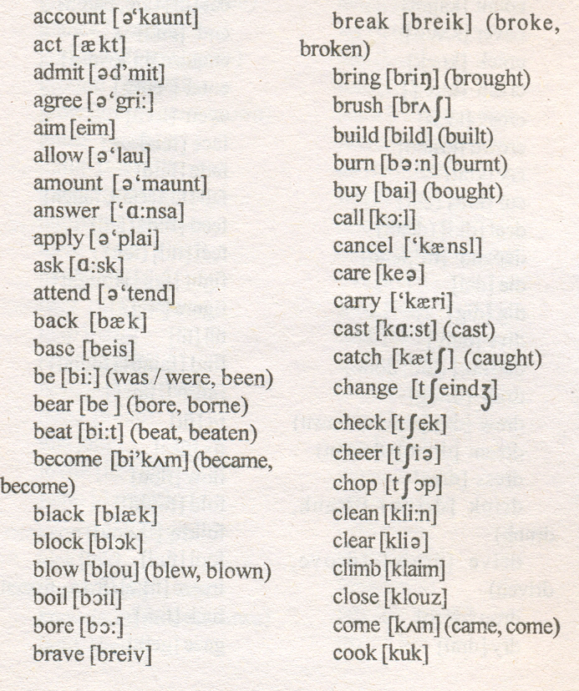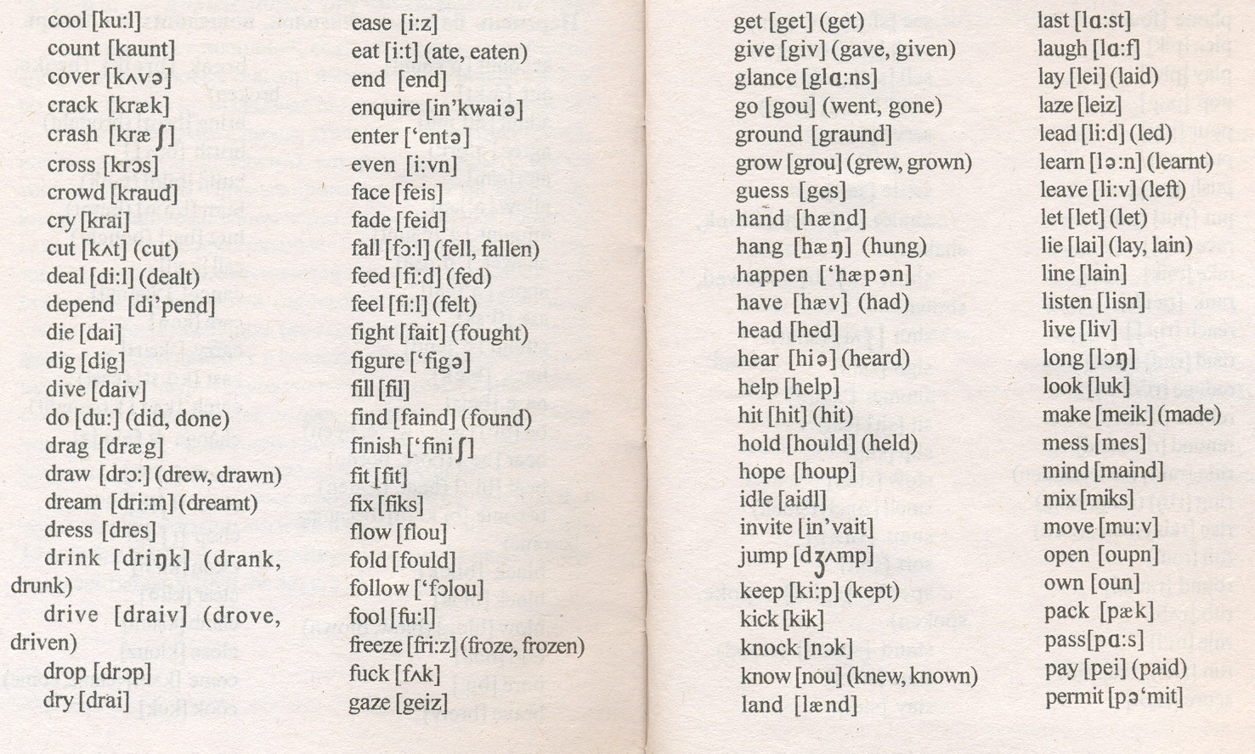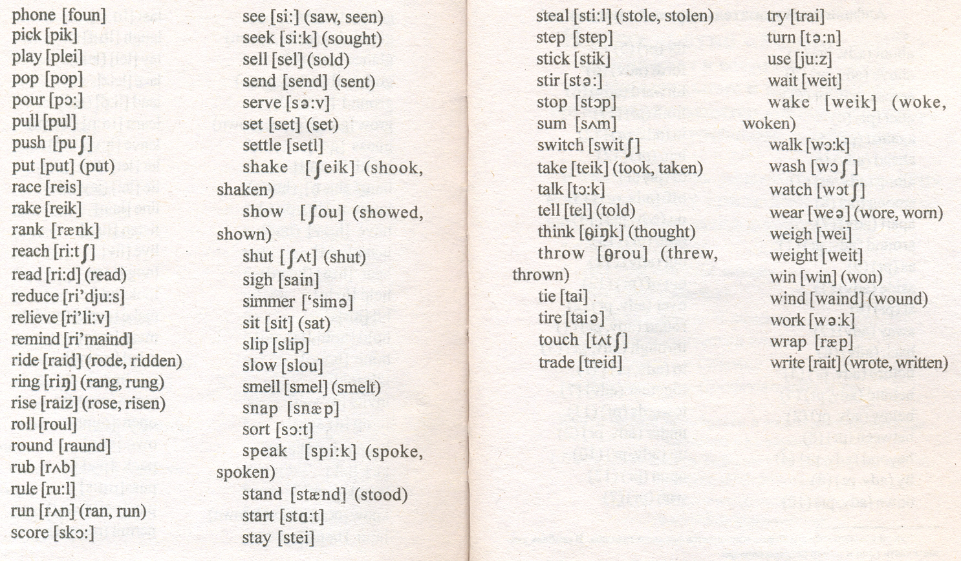

Для некоторых фразовых глаголов приведены также их прямые и обратные производные существительные, прилагательные и глаголы.

**ЗАКЛЮЧЕНИЕ**

В результате проделанной работы мы пришли к выводу, что англо- русский тематический словарь фразовых глаголов В.Г. Столяра очень удобен для использования, доступен пониманию. Он включает в себя распространенные в английском языке фразовые глаголы с самыми разнообразными значениями. Также этот словарь может стать надежным помощником при чтении художественной литературы на английском языке, так как там приведен точный и доступный перевод глаголов. Кому-то, на первый взгляд, построение словаря может показаться не достаточно удобным, но, обратившись к нему, вы поймете, что это вовсе не так.

На наш взгляд, издание представляет собой немалый интерес и может быть полезен как школьникам и студентам, так и самостоятельно изучающим английский язык.

В словарь включен раздел "О грамматической структуре фразового глагола", что позволяет использовать его как методическое пособие по изучению этих глагольных словосочетаний.

По нашему мнению, автором-составителем "Англо-русского тематического словаря фразовых глаголов" была проделана колоссальная работа. Это нетрудно понять, взглянув на лексикографический источник, использованный автором.

**СПИСОК ИСПОЛЬЗОВАННОЙ ЛИТЕРАТУРЫ:**

1. Англо- русский тематический словарь фразовых глаголов В.Г. Столяра

2. Ступин Л.П. "Теория и практика английской лексикографии", 1996 С.-П.

3. Берков В.П. "Слово о двуязычном словаре", Талин ,1977 г.

4. Касарес А.И "Введение в современную лексикографию", Москва, 1958 г.

**СПИСОК ЛЕКСИКОГРАФИЧЕСКИХ ИСТОЧНИКОВ**, **ИСПОЛЬЗОВАННЫХ В.Г. СТОЛЯРОМ**

1. Cowie A.P. and Mackin R. Oxford Dictionary of Phrasal Verbs. Oxford University Press, 1993.
2. Courtney R. Longman Dictionary of Phrasal Verbs. London, 1983.
3. Collins Cobuild Dictionary of Phrasal Verbs. London, 1989.
4. Cambridge International Dictionary of Phrasal Verbs. Cambridge University Press, 1997.
5. Oxford Advanced Learner’s Encyclopedic Dictionary. Oxford University Press, 1994.
6. Chambers dictionary of Synonyms and Antonyms. Edinburgh, 1995.
7. Lister R. English Idioms. Norwich, Norfolk, 1993.
8. Кортни Р. Английские фразовые глаголы. Англо-русский словарь. М.,1997.
9. Англо-русский словарь глагольных словосочетаний (под общим руководством Э.М.Медниковой). М., 1990.
10. Новый большой англо-русский словарь (под общим руководством Э.М.Медниковой и Ю.Д.Апресяна). Т.1-3.М., 1993-1994.
11. Словарь современного английского языка. Т.1-2.М.,1992.
12. Бенсон М., Бенсон Э., Илсон Р. Комбинаторный словарь английского языка. М., 1990.
13. Кунин А.В. Англо-русский фразеологический словарь. М., 1956.
14. Лубенская С.И. Русско-английский фразеологический словарь. М., 1997.